|  |  |  |  |
| --- | --- | --- | --- |
| **COLEGIO PSICOPEDAGÓGICO EL ARTE DEL SABER – GUÍA DE TRABAJO** | | | |
| **ASIGNATURA: BIOLOGÍA** | **GRADO:**  **CUARTO** | **PERIODO:**  **TERCER** | **FECHA:**  **24-08-2020** |

**TEMA: PROBLEMÁTICAS AMBIENTALES EN COLOMBIA**

**Fecha límite de entrega: VIERNES 28 DE AGOSTO.**

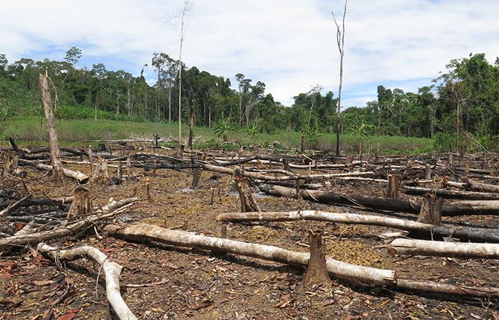Los problemas ambientales en **Colombia**, como la **contaminación** **atmosférica** o la elevada **deforestación**, continúan generando afectaciones de salud y deterioro de recursos ambientales. Para el año 2014, Colombia figuró como **el país con mayores problemas ambientales** de América Latina, algo alarmante siendo el segundo país mas rico en flora y fauna del mundo.

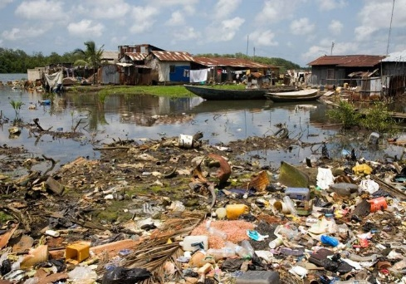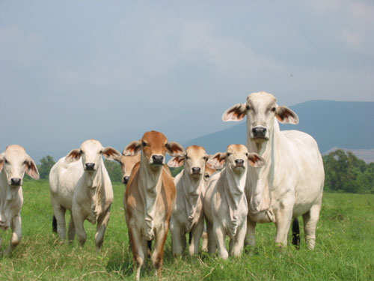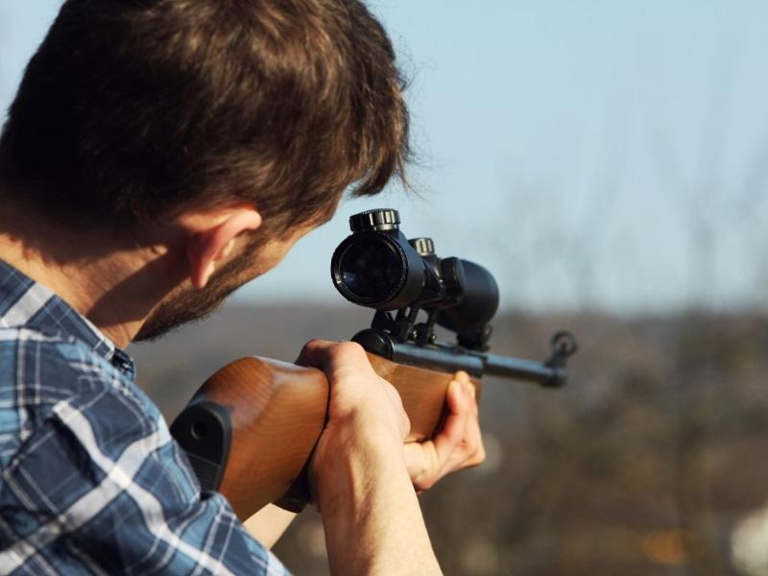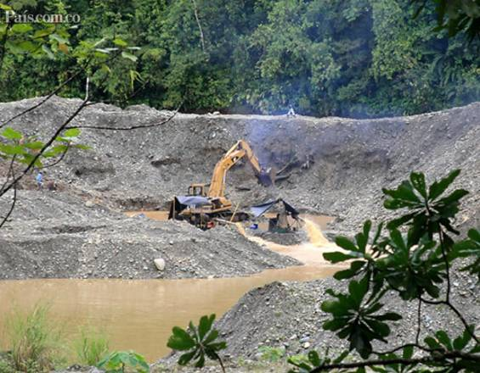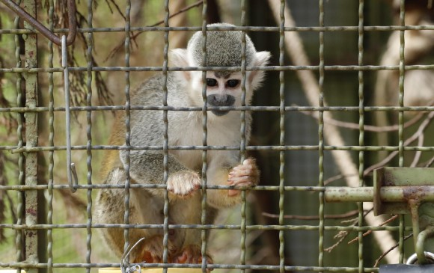Los principales problemas han sido generados por la contaminación a causa del hombre de los ríos, del aire y del suelo, además otras problemáticas ambientales en Colombia derivan de actividades como la **deforestación**, la **minería**, la **extracción de petróleo y carbón**, la **ganadería** y la **agricultura**, el **comercio ilegal** de fauna y flora, y la **caza**.

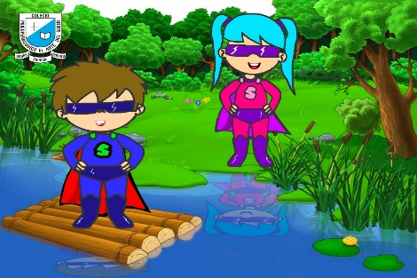

**ACTIVIDAD**.

1. Copia la guía en tu cuaderno.

2. Busca en la sopa de letras las siguientes palabras:

|  |  |  |  |  |  |  |  |  |  |  |  |  |
| --- | --- | --- | --- | --- | --- | --- | --- | --- | --- | --- | --- | --- |
| A | L | C | A | T | Y | I | N | G | B | D | A | S |
| I | R | E | R | J | K | M | M | A | N | I | S | D |
| U | A | R | U | T | L | U | C | I | R | G | A | E |
| C | T | M | G | M | I | T | A | E | N | I | C | F |
| I | S | I | T | E | R | G | D | P | R | A | Z | O |
| R | E | N | N | F | C | A | S | E | R | I | S | R |
| E | R | E | M | G | N | A | N | K | J | N | A | E |
| N | O | I | C | A | N | I | M | A | T | N | O | C |
| G | F | T | G | A | M | K | L | N | A | Z | F | T |
| A | E | D | A | N | Z | J | N | A | I | U | E | I |
| P | D | R | E | T | U | A | H | G | A | S | Z | C |

* Contaminación.
* Minería.
* Deforestar.
* Ganadería.
* Agricultura.
* Caza.

3. De las problemáticas ambientales mencionadas en la guía, menciona cuál te parece que es la mayor de todas y argumenta el porqué.